國立嘉義大學 理工學院 機械與能源工程學系 學生成果
榮譽名稱： | 2015亞太地區大學生農業專題競賽-第一名
活動日期： | 104 年 11 月 27 日
活動地點： | 國立屏東科技大學-國際學院
參加對象： | 吳健平 (三甲、1023140) 、夏少宜(四甲、1013208)
活動效益： | 吳健平與夏少宜在丁慶華老師的指導之下，以論文「Improving the quality of soy mash by controlling the fermentation temperature powered with green energy」參加「2015 Asia Pacific Agriculture Undergraduate Student Project Competition」，經過論文初審以及口頭報告後，獲得第一名及獎金USD 300。
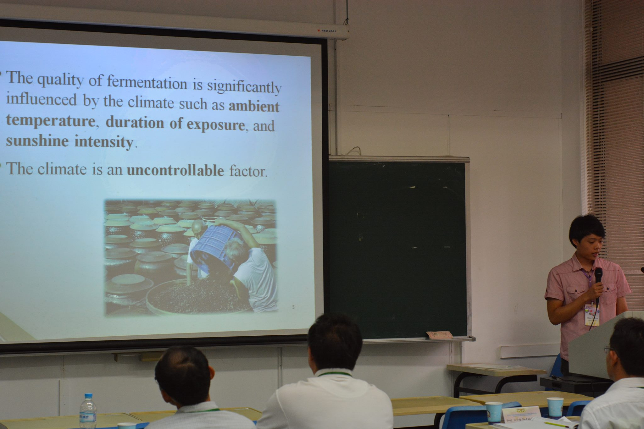
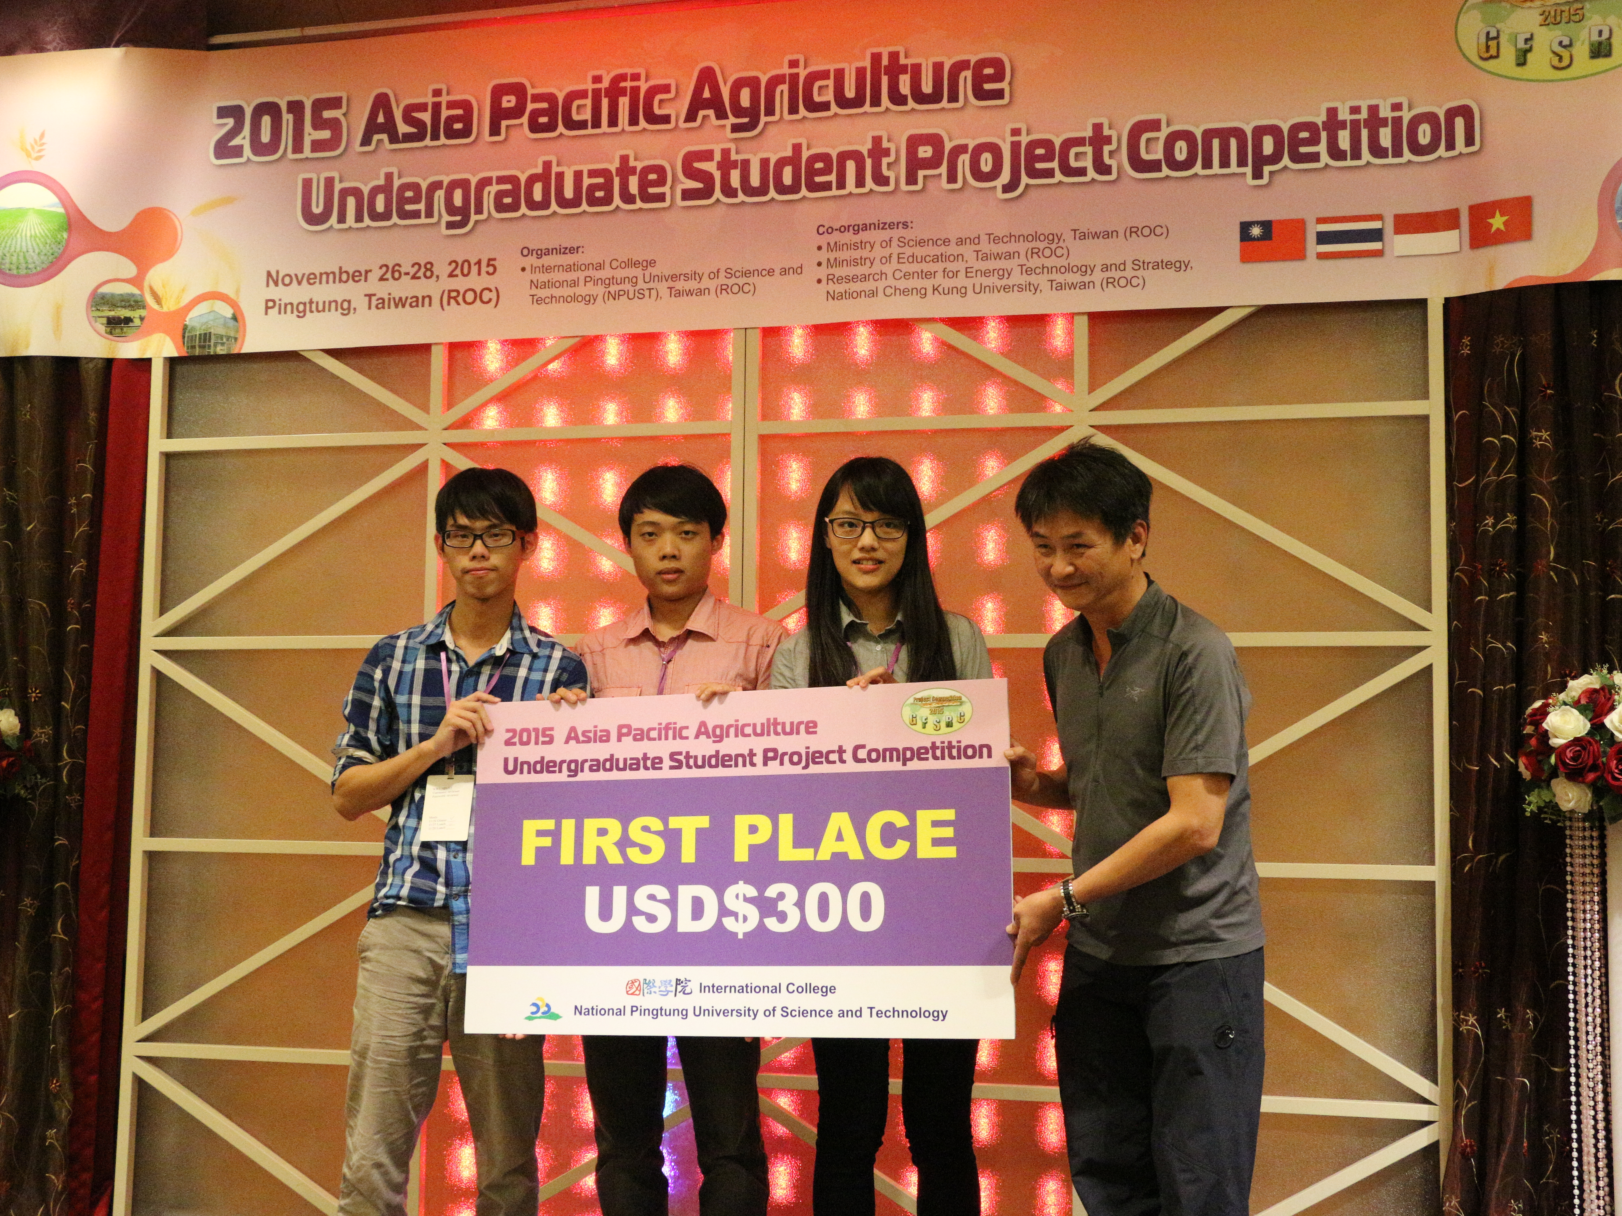
評鑑歸檔：□系發展□課程□支援教師□支援學生■學生活動□研究□服務□產業□系友
作業程序：1. 請於事實後1週內公告。2. 製作完成後請傳系辦。3. 系辦上網公告並紙本用印歸檔。 4. 並請登載於個人歷程檔案。

